

## PROIECT DE SEMESTRU LA DISCIPLINA

MAȘINI DE LUCRU Și COMENZI NUMERICE

Student: Burete Calin-Alexandru

Grupa: 9LF791-MT

Coordonator:Conf. Dr. Ing. Ion BARBU

2020-2021

### TEMA DE PROIECT

1. Sa se realizeze:
   * desenul tehnic al schiței;
   * tabelul cu coordonatele specific schiței, folosind aplicația de grafică asistată AutoCAD.

Se proiectează schița la scara 1:1, se pun cotele specifice, se notează pașii folosiți, comenzile folosite, se scriu tipurile de coordonate folosite și se fac capturi de ecran pentru a exemplifica pașii urmăriți.

Pentru fiecare schiță se vor realiza cele două obiective: desen tehnic și tabel cu coordonate(specific modelelor primite) astfel încât folosind una din cele două variante pentru a realiza graficul schiței rezultatul să fie același.

Se vor calcula coordonatele specifice entitaților grafice și se vor așeza într-un table (după modelul exemplelor realizate la orele de laborator și anume: tabel cu coordonatele X și Y pentru fiecare punct prin care trec entitățile de timp linie și X,Y respectiv I și J pentru punctele specifice entităților de tip arce de cerc).

Lângă tabelul completat se inserează schița care conține:

* pozitia sistemului de coordonate;
* numerotarea punctelor la care au fost calculate coordonatele.
* săgeata care să indice sensul de deplasare pe traseu.

Se va genera programul NC pentru traseul calculat în schița primită folosind aplicația AutoEdit NC unde se va explica fiecare funcție folosită și se va realiza simularea traseului pentru care s-a facut programul.

1. Se va genera programul NC pentru traseul format din literele care alcătuiesc numele și prenumele d-voastră. Realizare desen, calcul coordonate, scriere și simulare program NC.

Etapele realizării unui program cu comandă numerică

*Definirea programului*

Maşinile unelte cu comandă numerică sunt echipamente în care operarea diferitelor componente este realizată de un echipament de comandă numerică pe baza unui program.

Un program constă dintr-o succesiune ordonată de instrucţiuni denumite linii sau blocuri. Fiecare linie conţine informaţii codificate folosind litere, cifre si câteva caractere speciale. Numerotarea liniilor se face folosind adesea N şi este de obicei facultativă dar utilă daca sunt semnalate erori.

*Elementele conţinute de program*

Acesta se compune dintr-un program principal şi, eventual, un număr de subprograme. Un bloc se compune dintr-un număr de cuvinte, denumite si funcţii sau adrese. Un cuvânt începe cu o literă şi conţine o valoare numerică sau un cod.

1. Inceperea unui program se face prin utilizarea simbolului **%** .
2. Orice comentariu sau definiţie care se doreşte a fi mentionată la folosirea unei comenzi, se poate scrie utilizând un simbol distinctiv, de exemplu punându-le între paranteze ().
3. Programul principal constă în numerotarea liniilor N, scrierea funcţiilor pregătitoare G şi auxiliare M, datele dimensionale X,Y,Z de localizare şi orientare a sculei aşchietoare T, funcţia de avans F şi functia turaţie S.
4. Subprogramul depedent de programul principal: turaţii limită şi

constante ale sculei.

1. Sfârşitul programului se face tot prin utilizarea simbolului %.

*Limbajul comenzii numerice*

Programul este format dintr-o succesiune de coduri care definesc fazele de prelucrare ale unei piese. Printre acestea regăsim şi principalele funcţii:

1. Numărul secvenţei N în ordine crescătoare.
2. Funcţii pregătitoare G cu rol de pregătire a maşinii unelte pentru o operaţie dată ce implică deplasarea sculei aşchietoare.

|  |  |
| --- | --- |
| **Cod** | **Semnificaţie** |
| G00 | Interpolare liniară. deplasare cu avans rapid |
| G01 | Interpolare liniară. deplasare cu avans de lucru |
| G02 | Interpolare circulară în sens orar |
| G03 | Interpolare circulară în sens antiorar |

|  |  |
| --- | --- |
| G04 | Temporizare. mărimea indicată sub adresa F |
| G26 | Programare rază dupa axa X |
| G27 | Progrmare diametru dupa X |
| G33 | Ciclu de filetare cu pas constant |
| G38 | Autoprogramare START |
| G40 | Anularea corecţiei de rază a sculei |
| G41 | Corecţie de rază a sculei. scula plasată pe stânga traiectoriei |
| G42 | Corecţie de rază a sculei. scula plasată pe dreapta traiectoriei |
| G53 | Invalidarea decalării de origine |
| G54 | Deplasare punct nul |
| G60 | Oprire exactă |
| G63 | Tarodare cu mandrină de compensare |
| G84 | Ciclu fix de filetare |
| G90 | Programare absolută. dimensiuni faţă de originea programului |
| G91 | Programare relativă. dimensiuni faţă de punctul iniţial |
| G94 | Viteza de avans în mm/min. |
| G95 | Viteza de avans în mm/rotaţie |
|  |  |

Pentru a indica sensul de parcurgere a arcului de cerc se folosesc funcţiile G2 (G02), în sensul acelor de ceasornic) sau G3 (G03, în sens contrar).



G02 G03

1. Funcţii multiple M folosite pentru a desemna modul particular de operare On/Off.

|  |  |
| --- | --- |
| **Cod** | **Semnificaţie** |
| M00 | Oprire programată |
| M01 | Oprire opţională programată |
| M3 | Sens de rotaţie a arborelui principal spre dreapta |

|  |  |
| --- | --- |
| M4 | Sens de rotaţie a arborelui principal spre stânga |
| M5 | Oprire arbore principal |
| M8 | Pornire răcire |
| M9 | Oprire agent de răcire |
| M10 | Oprirea arborelui principal |
| M11 | Pornire transportor şpan |
| M12 | Oprire transportor şpan |
| M22 | Revenire din subprogram |
| M60 | Schimbare sculă |

1. Alte funcţii

|  |  |
| --- | --- |
| **Funcţia** | **Semnificaţie** |
| F | Funcţia de avans |
| S | Funcţia turaţie |
| T | Număr sculă |
| **Funcţia** | Semnificaţie |
| X.Y.Z | Date dimensionale de localizare şi orientare a sculei aşchietoare |
| R | Valoarea adâncimii în aşchiere |
| P | Parametru |

Observaţie:

La toate maşinile unelte cu comandă numerică:

* + Axa X reprezintă axa principală de mişcare în planul în care se

realizează poziţionarea piesei faţă de sculă.

* + Axa Y este perpendiculară pe axele X şi Z, formând cu acestea un triedru.
  + Axa Z coincide cu axa arborelui principal.

Axele pentru mişcările rectilinii formează un sistem de coordonate ortogonal drept care verifică regula mâinii drepte.

# REALIZARE PIESĂ DUPĂ SCHIȚĂ

## Realizarea piesei în AutoCAD

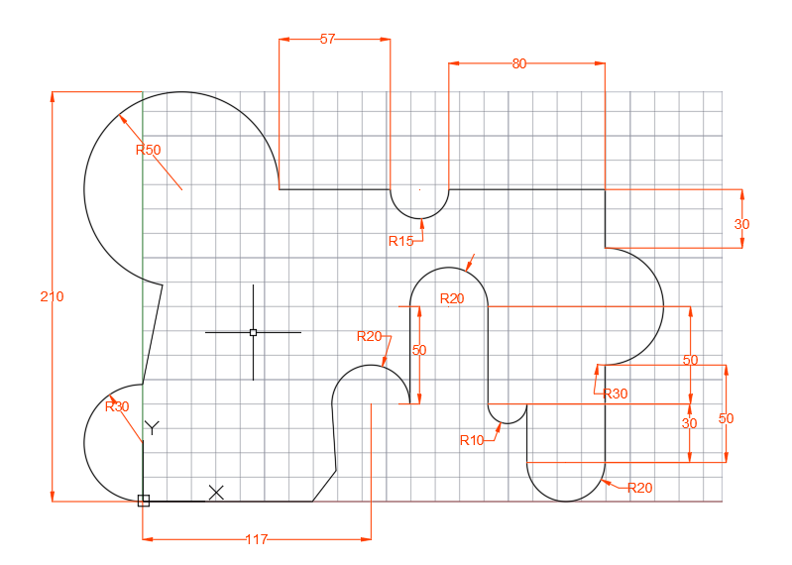

|  |  |  |  |  |  |  |  |  |  |  |  |  |  |  |  |  |  |  |  |  |  |  |  |  |  |  |  |  |  |  |  |  |  |  |  |  |  |  |  |  |  |  |  |  |  |  |  |  |  |  |  |  |  |  |  |  |  |  |  |  |  |  |  |  |  |  |  |  |  |  |  |  |  |  |  |  |  |  |  |  |  |  |  |  |  |  |  |  |  |  |  |  |  |  |  |  |  |  |  |  |  |  |  |  |  |  |  |  |  |  |  |  |
| --- | --- | --- | --- | --- | --- | --- | --- | --- | --- | --- | --- | --- | --- | --- | --- | --- | --- | --- | --- | --- | --- | --- | --- | --- | --- | --- | --- | --- | --- | --- | --- | --- | --- | --- | --- | --- | --- | --- | --- | --- | --- | --- | --- | --- | --- | --- | --- | --- | --- | --- | --- | --- | --- | --- | --- | --- | --- | --- | --- | --- | --- | --- | --- | --- | --- | --- | --- | --- | --- | --- | --- | --- | --- | --- | --- | --- | --- | --- | --- | --- | --- | --- | --- | --- | --- | --- | --- | --- | --- | --- | --- | --- | --- | --- | --- | --- | --- | --- | --- | --- | --- | --- | --- | --- | --- | --- | --- | --- | --- | --- | --- | --- |
| |  |  |  |  | | --- | --- | --- | --- | |  |  |  |  | | 27 | 0 | 30 | 60 | | 26 | 10.2 | 111 |  | | 25 | 0 | 60 |  | | 24 | 20 | 160 | 100 | | 23 | 70 | 160 |  | | 22 | 127 | 160 |  | | 21 | 142 | 160 | 30 | | 20 | 157 | 160 |  | | 19 | 237 | 160 |  | | 18 | 237 | 130 |  | | 17 | 237 | 100 | 60 | | 16 | 237 | 70 |  | | 15 | 237 | 20 |  | | 14 | 217 | 20 | 40 | | 13 | 197 | 50 |  | | 12 | 197 | 20 |  | | 11 | 157 | 50 | 20 | | 10 | 177 | 100 |  | | 9 | 177 | 50 |  | | 8 | 157 | 100 | 40 | | 7 | 137 | 50 |  | | 6 | 137 | 100 |  | | 5 | 117 | 50 | 40 | | 4 | 97 | 49.8 |  | | 3 | 99.2 | 15.9 |  | | 2 | 87 | 0 |  | | 1 | 0 | 0 |  | |

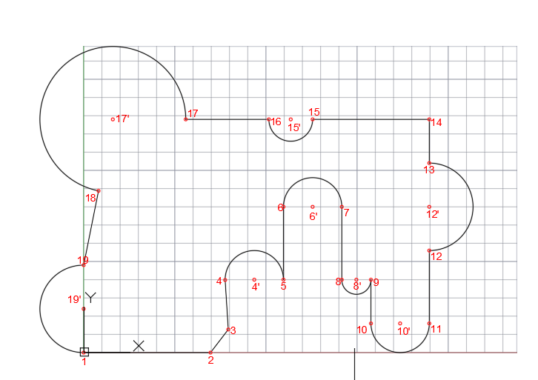

### Fig. 1 Schiță piesă pentru realizarea în AutoCAD

Folosind programul Autodesk AutoCAD 2022 și tabelul de coordonate de mai sus se realizează desenul tehnic al piesei date.

Unitatea de măsură aleasă este în milimetri.

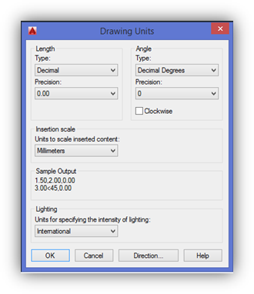

### Fig. 2 Selectarea unității de măsură

Originea sistemului de coordonate a fost fixată în punctul 1

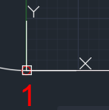

### Fig. 3 Alegerea originii sistemului de coordonate

Pentru conturarea piesei se folosesc comenzile “LINE” și “CIRCLE” / ”ARC”.

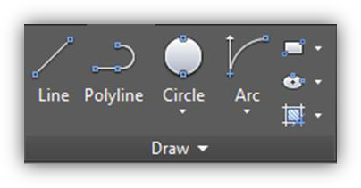

### Comenzi folosite

După trasarea liniilor și a cercurilor folosind datele din tabelul primit se folosesc comenzile “TANGENT” și “TRIM” pentru a ajunge la schița dorită.

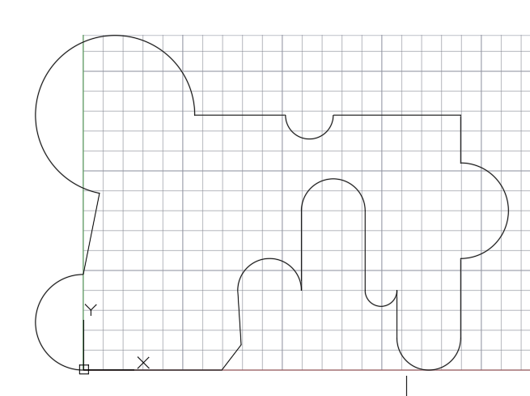

Urmatoarea etapă a constat în numerotarea punctelor folosind comenzile “CIRCLE” ( crearea unui cerc cu raza de 3mm ), “HATCH” pentru umplerea lui și “TEXT” pentru scrierea punctelor.

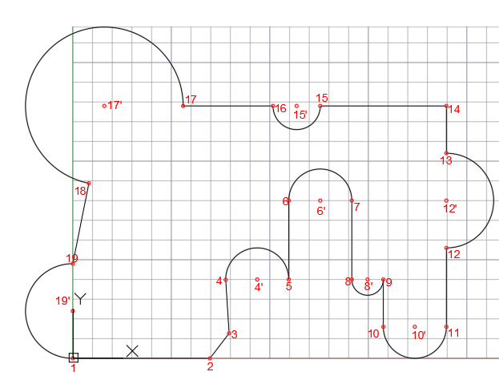

### Fig. 4 Execuție schiță + numerotarea acesteia

Pentru aflarea coordonatelor/cotelor/arcuri de cerc etc. Ne folosim de fereastra

“PROPERTIES” și le vom nota în tabelul de coordonate de mai jos.

## Tabelul de coordonate rezultat

|  |  |  |  |  |
| --- | --- | --- | --- | --- |
| **Pozitia** | **X** | **Y** | **Xc** | **Yc** |
| **1** | **0** | **0** |  |  |
| **2** | **87** | **0** |  |  |
| **3** | **99.2** | **15.9** |  |  |
| **4** | **97** | **49.8** |  |  |
| **4’** |  |  | **0** | **20** |
| **5** | **137** | **50** |  |  |
| **6** | **137** | **100** |  |  |
| **6’** |  |  | **0** | **20** |
| **7** | **177** | **50** |  |  |
| **8** | **177** | **100** |  |  |
| **8’** |  |  | **0** | **10** |
| **9** | **197** | **50** |  |  |
| **10** | **197** | **20** |  |  |
| **10’** |  | **291.5** | **0** | **20** |
| **11** | **237** | **20** |  |  |
| **12** | **237** | **70** |  |  |
| **12’** |  |  | **30** | **0** |
| **13** | **237** | **130** |  |  |
| **14** | **237** | **160** |  |  |
| **15** | **157** | **160** |  |  |
| **15’** |  |  | **0** | **15** |
| **16** | **127** | **160** |  |  |
| **17** | **70** | **160** |  |  |
| **17’** |  |  | **-50** | **0** |
| **18** | **10.2** | **111** |  |  |
| **19** | **0** | **60** | **0** | **88** |
| **19’** |  |  | **0** | **-30** |

Codul programului .NC

Codul a fost scris și testat în aplicația CIMCO Edit 6.1, folosind tabelul de coordonate de mai sus.

O0001(Burete Calin Alexandru, 9LF791, MT)

N10 G21 G80 G90 G94 G96

N20 M06 T01

N30 G43 H01

N40 M03 S200

N50 G00 X0 Y0 Z1.5

G00 X0 Y0

G01 X87 Y0

G01 X99,2 Y15,9

G01 X97 Y49,8

G02 X137 Y50 I20 J0

G01 X137 Y100

G02 X177 Y100 I20 J0

G01 X177 Y50

G03 X197 Y50 I10 J0

G01 X197 Y20

G03 X237 Y20 I20 J0

G01 X237 Y70

G03 X237 Y130 I0 J30

G01 X237 Y160

G01 X157 Y160

G02 X127 Y160 I0 J15

G01 X70 Y160

G03 X10,2 Y111 I-50 J0

G01 X0 Y60

G03 X0 Y0 I0 J-30

N310 G00 X-50 Y-20

N320 M05

%

## Simularea programului în CIMCO Edit 6.1

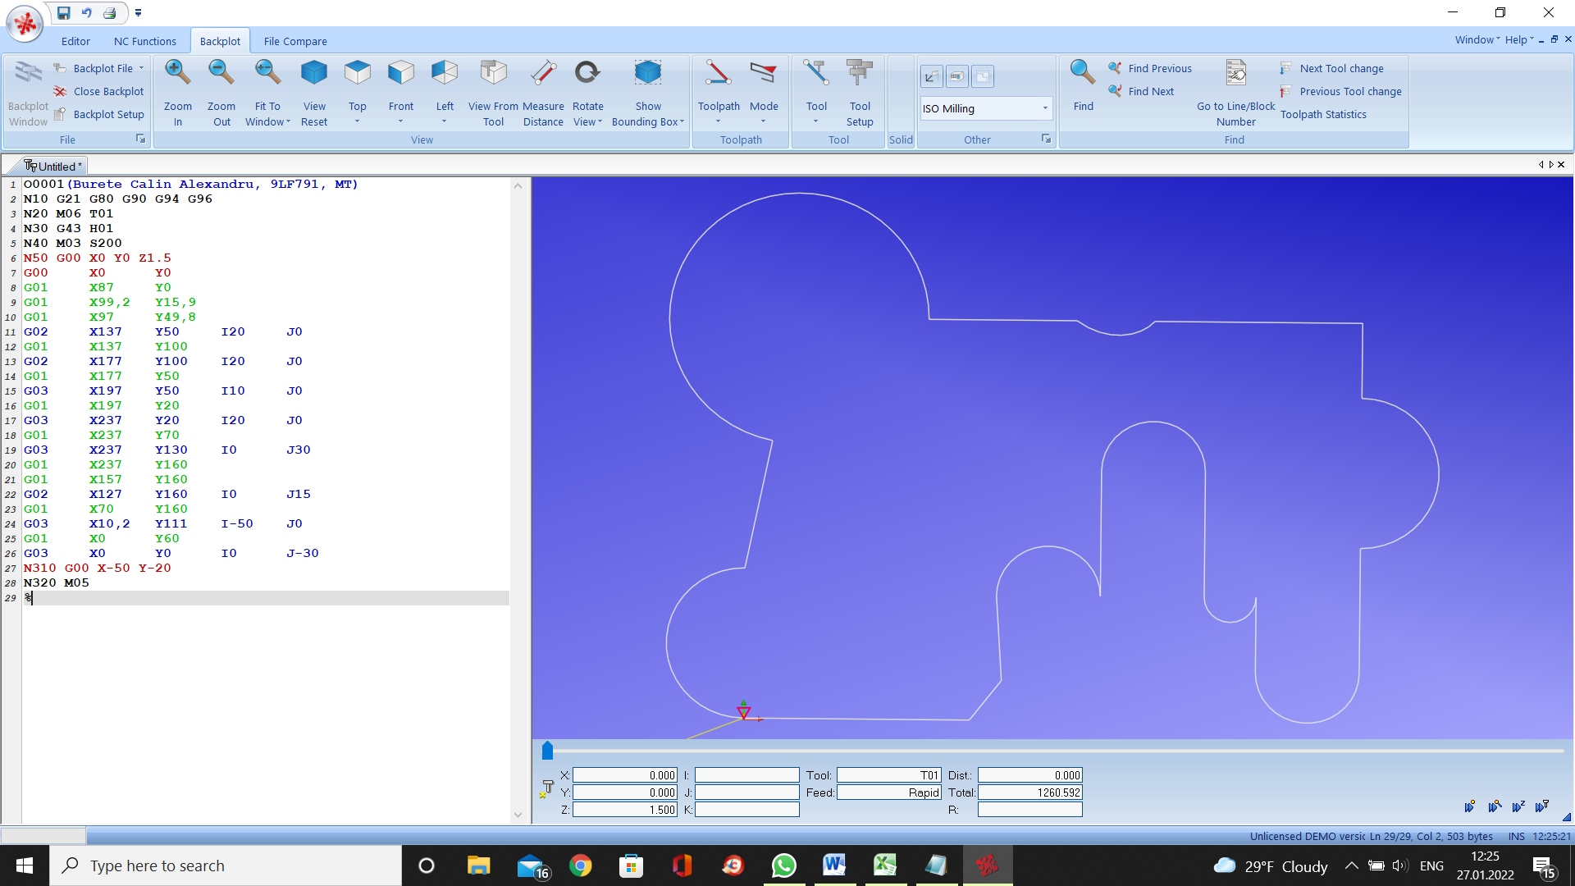

**Fig. 5 Rezultat simulare program .NC**

# REALIZARE NUME ȘI PRENUME

## Realizarea schiței în AutoCAD

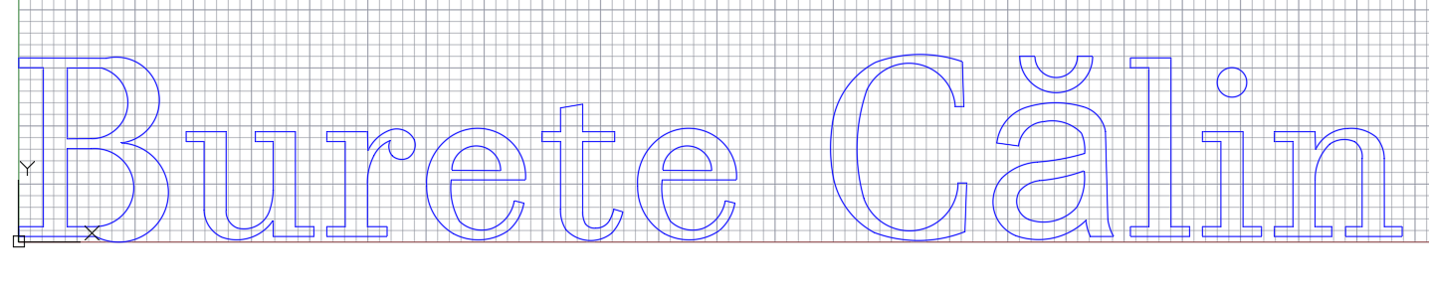

### Fig.6 Schițe nume si prenume

Pentru realizarea schiței în AutoCAD am folosit font-ul “Arial-Style Regular” pentru scrierea numelui și prenumelui și comenzile “TXTEXP” , “LINE” și “ARC”.

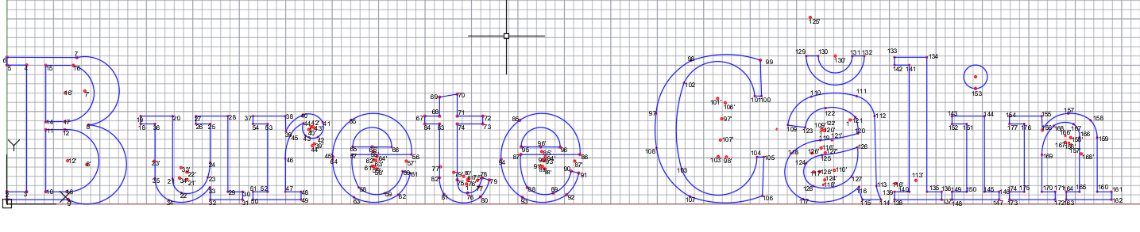

**Fig.7 Schițe nume, prenume numerotate**

Pentru evidențierea punctelor și centrul arcelor de cerc am folosit din nou comanda “CIRCLE”, “HATCH” (pentru umplerea lor cu o culoare roșie) și “TEXT” pentru numerotare.

## Tabelul de coordonate

|  |  |  |  |  |
| --- | --- | --- | --- | --- |
|  | X | Y | Xc | Yc |
| 1 | 0 | 1.21 |  |  |
| 2 | 0 | 3.33 |  |  |
| 3 | 5.28 | 3.33 |  |  |
| 4 | 5.28 | 37.54 |  |  |
| 5 | 0 | 37.54 |  |  |
| 6 | 0 | 39.66 |  |  |
| 7 | 18.78 | 39.66 |  |  |
| 8 | 21.99 | 21.35 |  |  |
| 8' |  |  | 21.46 | 10.68 |
| 9 | 16.52 | 1.21 |  |  |
| 10 | 10.43 | 3.33 |  |  |
| 11 | 10.43 | 20.1 |  |  |
| 12 | 15.55 | 20.09 |  |  |
| 12' |  |  | 16.31 | 11.73 |
| 13 | 16.1 | 3.33 |  |  |
| 14 | 10.43 | 22.23 |  |  |
| 15 | 10.43 | 37.47 |  |  |
| 16 | 17.8 | 37.47 |  |  |
| 16' |  |  | 15.68 | 30.02 |
| 17 | 15.55 | 22.27 |  |  |
| 18 | 35.96 | 21.64 |  |  |
| 19 | 35.96 | 23.76 |  |  |
| 20 | 44.54 | 23.76 |  |  |
| 21 | 44.54 | 6.87 |  |  |
| 21' |  |  | 48.42 | 6.62 |
| 22 | 46.93 | 3.04 |  |  |
| 22' |  |  | 48.41 | 8.63 |
| 23 | 54 | 7.22 |  |  |
| 23' |  |  | 39.65 | 11.6 |
| 24 | 54.66 | 11.21 |  |  |
| 25 | 54.66 | 21.64 |  |  |
| 26 | 50.84 | 21.64 |  |  |
| 27 | 50.84 | 23.76 |  |  |
| 28 | 59.44 | 23.76 |  |  |
| 29 | 59.44 | 3.33 |  |  |
| 30 | 63.4 | 3.33 |  |  |
| 31 | 63.4 | 1.21 |  |  |
| 32 | 54.67 | 1.21 |  |  |
| 33 | 54.61 | 4.53 |  |  |
| 33' |  |  | 46.84 | 9.83 |
| 34 | 43.59 | 1.07 |  |  |
| 34' |  |  | 46.42 | 7 |
| 35 | 39.81 | 6.91 |  |  |
| 36 | 39.81 | 21.64 |  |  |
| 37 | 66.18 | 23.76 |  |  |
| 38 | 74.9 | 23.76 |  |  |
| 39 | 75.04 | 19.7 |  |  |
| 40 | 79.54 | 29.02 |  |  |
| 40' |  |  | 81.2 | 20.14 |
| 41 | 84.95 | 22.07 |  |  |
| 41' |  |  | 81.85 | 20.9 |
| 42 | 83.66 | 18.12 |  |  |
| 42' |  |  | 82.28 | 20.88 |
| 43 | 80.25 | 18.56 |  |  |
| 43' |  |  | 82.64 | 20.58 |
| 44 | 79.78 | 21.83 |  |  |
| 44' |  |  | 82.18 | 15.75 |
| 45 | 76.31 | 18.63 |  |  |
| 45' |  |  | 87.68 | 12.8 |
| 46 | 74.9 | 12.32 |  |  |
| 47 | 74.9 | 3.3 |  |  |
| 48 | 79.13 | 3.3 |  |  |
| 49 | 79.13 | 1.21 |  |  |
| 50 | 79.13 | 1.21 |  |  |
| 51 | 66.18 | 3.3 |  |  |
| 52 | 70.14 | 3.3 |  |  |
| 53 | 70.14 | 21.64 |  |  |
| 54 | 66.18 | 21.64 |  |  |
| 55 | 92.65 | 22.62 |  |  |
| 55' |  |  | 98.58 | 14.18 |
| 56 | 108.86 | 13.39 |  |  |
| 57 | 92.92 | 13.39 |  |  |
| 57' |  |  | 107.44 | 11.62 |
| 58 | 94.66 | 4.5 |  |  |
| 58' |  |  | 99.45 | 9.52 |
| 59 | 101.64 | 2.94 |  |  |
| 59' |  |  | 98.78 | 10.18 |
| 60 | 106.64 | 8.9 |  |  |
| 61 | 108.52 | 8.39 |  |  |
| 61' |  |  | 98.3 | 10.24 |
| 62 | 105.24 | 2.52 |  |  |
| 62' |  |  | 98.73 | 11.87 |
| 63 | 93.35 | 1.83 |  |  |
| 63' |  |  | 99.27 | 11.85 |
| 64 | 87.63 | 12.05 |  |  |
| 65 | 93.04 | 15.45 |  |  |
| 65' |  |  | 98.28 | 15.45 |
| 66 | 103.53 | 15.39 |  |  |
| 67 | 112.43 | 23.76 |  |  |
| 68 | 116.39 | 23.76 |  |  |
| 69 | 116.39 | 28.89 |  |  |
| 70 | 121.15 | 29.69 |  |  |
| 71 | 121.15 | 23.76 |  |  |
| 72 | 128.04 | 23.76 |  |  |
| 73 | 128.04 | 21.64 |  |  |
| 74 | 121.15 | 21.64 |  |  |
| 75 | 121.15 | 6.56 |  |  |
| 75' |  |  | 126.59 | 6.39 |
| 76 | 123.94 | 3 |  |  |
| 76' |  |  | 124 | 6.35 |
| 77 | 126.96 | 4.72 |  |  |
| 77' |  |  | 116.63 | 10 |
| 78 | 128.87 | 7.08 |  |  |
| 79 | 129.78 | 6.51 |  |  |
| 79' |  |  | 120.23 | 8.57 |
| 80 | 127.42 | 1.95 |  |  |
| 80' |  |  | 122.88 | 7.51 |
| 81 | 117.59 | 2.66 |  |  |
| 81' |  |  | 124 | 6.78 |
| 82 | 116.39 | 7.14 |  |  |
| 83 | 116.39 | 21.64 |  |  |
| 84 | 112.43 | 21.64 |  |  |
| 85 | 137.98 | 22.652 |  |  |
| 85' |  |  | 143.91 | 14.18 |
| 86 | 154.19 | 13.39 |  |  |
| 87 | 138.25 | 13.39 |  |  |
| 87' |  |  | 152.77 | 11.62 |
| 88 | 140 | 4.5 |  |  |
| 88' |  |  | 114.78 | 9.52 |
| 89 | 146.97 | 2.94 |  |  |
| 89' |  |  | 114.11 | 10.18 |
| 90 | 151.79 | 8.89 |  |  |
| 91 | 153.86 | 8.39 |  |  |
| 91' |  |  | 143.67 | 10.24 |
| 92 | 150.57 | 2.52 |  |  |
| 92' |  |  | 114 | 11.87 |
| 93 | 138.68 | 1.83 |  |  |
| 93' |  |  | 114.6 | 11.85 |
| 94 | 132.97 | 12.05 |  |  |
| 94' |  |  | 114.88 | 12.87 |
| 95 | 138.37 | 15.45 |  |  |
| 95' |  |  | 143.61 | 15.45 |
| 96 | 148.86 | 15.39 |  |  |
| 97 | 174.7 | 24.51 |  |  |
| 97' |  |  | 192.34 | 23 |
| 98 | 184.12 | 38.72 |  |  |
| 98' |  |  | 193.61 | 12.71 |
| 99 | 202.74 | 38.85 |  |  |
| 100 | 203.05 | 29.18 |  |  |
| 101 | 201.21 | 29.18 |  |  |
| 101' |  |  | 191.25 | 28.52 |
| 102 | 182.21 | 32.75 |  |  |
| 102' |  |  | 219.3 | 20 |
| 103 | 181.56 | 9.46 |  |  |
| 103' |  |  | 191.4 | 18.84 |
| 104 | 201.81 | 12.73 |  |  |
| 105 | 203.66 | 12.73 |  |  |
| 106 | 203.92 | 2.25 |  |  |
| 106' |  |  | 193.29 | 27.36 |
| 107 | 183.77 | 2.07 |  |  |
| 107' |  |  | 192 | 17.31 |
| 108 | 174.82 | 15.06 |  |  |
| 108' |  |  | 174.7 | 24.5 |
| 109 | 210.14 | 21.33 |  |  |
| 109' |  |  | 219.28 | 20.25 |
| 110 | 216.45 | 29 |  |  |
| 110' |  |  | 222.66 | 9.11 |
| 111 | 228.67 | 29.14 |  |  |
| 111' |  |  | 226.91 | 22.72 |
| 112 | 233.48 | 23.76 |  |  |
| 113 | 233.98 | 4.93 |  |  |
| 113' |  |  | 244.6 | 6.39 |
| 114 | 235.22 | 1.21 |  |  |
| 115 | 230.25 | 1.21 |  |  |
| 115' |  |  | 239.26 | 5.56 |
| 116 | 229.29 | 4.68 |  |  |
| 116' |  |  | 219.1 | 15.14 |
| 117 | 214.22 | 1.38 |  |  |
| 117' |  |  | 217.18 | 8.65 |
| 118 | 211.22 | 13.78 |  |  |
| 118' |  |  | 219.69 | 5.23 |
| 119 | 218.81 | 17.23 |  |  |
| 119' |  |  | 215.61 | 63.8 |
| 120 | 229 | 19 |  |  |
| 120' |  |  | 219.93 | 19.88 |
| 121 | 228.31 | 23.46 |  |  |
| 121' |  |  | 222 | 17.37 |
| 122 | 220.31 | 25.94 |  |  |
| 122' |  |  | 220.68 | 20 |
| 123 | 21481 | 20.69 |  |  |
| 124 | 215.07 | 11.04 |  |  |
| 124' |  |  | 220 | 6.53 |
| 125 | 219.32 | 13.24 |  |  |
| 125' |  |  | 216.17 | 50.41 |
| 126 | 228.9 | 15.34 |  |  |
| 126' |  |  | 216.6 | 13.75 |
| 127 | 227.3 | 7.49 |  |  |
| 127' |  |  | 220.19 | 13.84 |
| 128 | 216.97 | 4.88 |  |  |
| 128' |  |  | 218.6 | 8.7 |
| 129 | 215 | 40 |  |  |
| 130 | 218.33 | 40 |  |  |
| 130' |  |  | 222.9 | 40 |
| 131 | 227.46 | 40 |  |  |
| 132 | 230.72 | 40 |  |  |
| 132' |  |  | 222.9 | 40 |
| 133 | 238.84 | 39.66 |  |  |
| 134 | 247.57 | 39.66 |  |  |
| 135 | 247.57 | 3.3 |  |  |
| 136 | 251.54 | 3.3 |  |  |
| 137 | 251.54 | 1.21 |  |  |
| 138 | 238.84 | 1.21 |  |  |
| 139 | 238.84 | 3.3 |  |  |
| 140 | 242.81 | 3.3 |  |  |
| 141 | 242.81 | 37.54 |  |  |
| 142 | 238.84 | 37.54 |  |  |
| 143 | 254.31 | 23.76 |  |  |
| 144 | 263 | 23.76 |  |  |
| 145 | 236 | 3.3 |  |  |
| 146 | 267 | 3.3 |  |  |
| 147 | 267 | 1.21 |  |  |
| 148 | 254.31 | 1.21 |  |  |
| 149 | 254.31 | 3.3 |  |  |
| 150 | 258.29 | 3.3 |  |  |
| 151 | 258.29 | 21.64 |  |  |
| 152 | 254.31 | 21.64 |  |  |
| 153 | 260.66 | 31.2 |  |  |
| 153' |  |  | 260.66 | 34.38 |
| 154 | 269.78 | 23.76 |  |  |
| 155 | 278.5 | 23.76 |  |  |
| 156 | 278.64 | 19.96 |  |  |
| 156' |  |  | 285.8 | 16.51 |
| 157 | 285.6 | 24.46 |  |  |
| 157' |  |  | 286.34 | 16 |
| 158 | 291.63 | 22.62 |  |  |
| 158' |  |  | 286.28 | 17.94 |
| 159 | 293.38 | 17.97 |  |  |
| 160 | 293.4 | 3.3 |  |  |
| 161 | 297.23 | 3.3 |  |  |
| 162 | 297.23 | 1.21 |  |  |
| 163 | 285 | 1.21 |  |  |
| 164 | 285 | 3.3 |  |  |
| 165 | 288.63 | 3.3 |  |  |
| 166 | 288.63 | 18 |  |  |
| 166' |  |  | 284.83 | 18.46 |
| 167 | 287 | 21.59 |  |  |
| 167' |  |  | 284.79 | 16.68 |
| 168 | 281.68 | 21.1 |  |  |
| 168' |  |  | 289.12 | 13.57 |
| 169 | 278.53 | 13.3 |  |  |
| 170 | 278.5 | 3.3 |  |  |
| 171 | 282.1 | 3.3 |  |  |
| 172 | 282.1 | 1.21 |  |  |
| 173 | 269.7 | 1.21 |  |  |
| 174 | 269.78 | 3.3 |  |  |
| 175 | 273.76 | 3.3 |  |  |
| 176 | 273.76 | 21.64 |  |  |
| 177 | 269.78 | 21.64 |  |  |

**3.Programul .NC**

%

O0001 (Burete Calin-Alexandru, 9LF791, MT)

N100 G2 G21

N102 G90

N104 G64 G17 G40 G49

N106 M3

N108 G00 X0.0000 Y1.2136 Z1.5

N110 G01 Z-0.5 F50

N112 G1 X0.0000 Y3.3350

N114 G1 X5.2825 Y3. 3350

N116 G1 X5.2825 Y37.5446

N118 G1 X0.0000 Y37.5446

N120 G1 X0.0000 Y39.6660

N122 G1 X18.7837 Y39.5677

N124 G2 X21.9998 Y21.3506 I20.9440 J30.5566

N126 G2 X16.5217 Y1.2136 I21.4669 J10.6820

N128 G1 X0.0000 Y1.2136

N130 G01 Z1.5 F50

N132 G0 X10.4385 Y3.3350

N134 G01 Z-0.5

N136 G1 X10.4385 Y20.1097

N138 G1 X15.5524 Y20.0991

N140 G2 X16.1003 Y3.3350 I16.3102 J11.7329

N142 G1 X10.4385 Y3.3350

N144 G01 Z1.5 F50

N146 G0 X10.4385 Y22.2311

N148 G01 Z-0.5

N150 G1 X10.4385 Y37.4744

N152 G1 X17.8002 Y37.4744

N154 G2 X15.5524 Y22.2732 I15.6845 J30.0204

N156 G1 X10.4385 Y22.2311

N158 G01 Z1.5 F50

N160 G0 X35.9657 Y21.6410

N162 G01 Z-0.5

N164 G1 X35.9657 Y23.7624

N166 G1 X44.5497 Y23.7624

N168 G1 X44.5497 Y6.8754

N170 G3 X46.9381 Y3.0400 I48.4221 J6.6254

N172 G3 X54.0188 Y7.2266 I48.4107 J8.6305

N174 G3 X54.6651 Y11.2166 I39.6517 J11.6010

N176 G1 X54.6651 Y21.6410

N178 G1 X50.8437 Y21.6410

N180 G1 X50.8437 Y23.7624

N182 G1 X59.4418 Y23.7624

N184 G1 X59.4418 Y3.3350

N186 G1 X63.4036 Y3.3350

N188 G1 X63.4036 Y1.2136

N190 G1 X54.6791 Y1.2136

N192 G1 X54.6160 Y4.5364

N194 G2 X43.5944 Y1.0731 I46.8424 J9.8356

N196 G2 X39.8152 Y6.9176 I46.4264 J7.0485

N198 G1 X39.8152 Y21.6410

N200 G1 X35.9657 Y21.6410

N202 G01 Z1.5 F50

N204 G0 X66.1853 Y23.7624

N206 G01 Z-0.5

N208 G1 X74.9098 Y23.7624

N210 G1 X75.0449 Y19.7047

N212 G2 X79.5460 Y24.0294 I82.6931 J16.2491

N214 G2 X84.9549 Y22.0765 I81.2004 J20.1445

N216 G2 X83.6624 Y18.1287 I81.8558 J20.9057

N218 G2 X80.2596 Y18.5686 I82.2889 J20.8858

N220 G2 X79.7849 Y21.8377 I82.6418 J20.5835

N222 G3 X76.3147 Y18.6345 I82.1854 J15.7559

N224 G3 X74.9098 Y12.3265 I87.6870 J12.7912

N226 G1 X74.9098 Y3.3350

N228 G1 X79.1386 Y3.3350

N230 G1 X79.1386 Y1.2136

N232 G1 X66.1853 Y1.2136

N234 G1 X66.1853 Y3.3350

N236 G1 X70.1472 Y3.3350

N238 G1 X70.1472 Y21.6410

N240 G1 X66.1853 Y21.6410

N242 G1 X66.1853 Y23.7624

N244 G01 Z1.5 F50

N246 G0 X92.6538 Y22.6245

N248 G01 Z-0.5

N250 G2 X108.8665 Y13.3942 I98.5836 J14.1863

N252 G1 X92.9208 Y13.3942

N254 G3 X94.6629 Y4.5011 I107.4447 J11.6222

N256 G3 X101.6453 Y2.9417 I99.4503 J9.5254

N258 G3 X106.4641 Y8.8985 I98.7839 J10.1839

N260 G1 X108.5293 Y8.3927

N262 G2 X105.2418 Y2.5202 I98.3395 J10.2406

N264 G2 X93.3563 Y1.8318 I98.7371 J11.8786

N266 G2 X87.6383 Y12.0595 I99.2764 J11.8538

N268 G2 X92.6538 Y22.6245 I99.5561 J12.8747

N270 G01 Z1.5 F50

N272 G0 X93.0472 Y15.4594

N274 G01 Z-0.5

N276 G2 X103.5314 Y15.3936 I98.2875 J15.4594

N278 G1 X93.0472 Y15.4594

N280 G01 Z1.5 F50

N282 G0 X112.4350 Y23.7624

N284 G01 Z-0.5

N286 G1 X116.3968 Y23.7624

N288 G1 X116.3968 Y28.8904

N290 G1 X121.1595 Y29.6912

N292 G1 X121.1595 Y23.7624

N294 G1 X128.0435 Y23.7624

N296 G1 X128.0435 Y21.6410

N298 G1 X121.1595 Y21.6410

N300 G1 X121.1595 Y6.5663

N302 G3 X123.9412 Y3.0119 I126.5992 J6.3954

N304 G3 X126.9617 Y4.7259 I124.0436 J6.3500

N306 G3 X127.8749 Y7.0861 I116.6314 J10.0795

N308 G1 X129.7856 Y6.5101

N310 G2 X127.4254 Y1.9582 I120.2347 J8.5746

N312 G2 X117.5910 Y2.6607 I122.8801 J7.5164

N314 G2 X116.3968 Y7.1423 I124.0587 J6.7840

N316 G1 X116.3968 Y21.6410

N318 G1 X112.4350 Y21.6410

N320 G1 X112.4350 Y23.7624

N322 G01 Z1.5 F50

N324 G0 X137.9858 Y22.6245

N326 G01 Z-0.5

N328 G2 X154.1984 Y13.3942 I143.9156 J14.1863

N330 G1 X138.2527 Y13.3942

N332 G3 X139.9948 Y4.5011 I152.7767 J11.6222

N334 G3 X146.9772 Y2.9417 I144.7823 J9.5254

N336 G3 X151.7960 Y8.8985 I144.1158 J10.1839

N338 G1 X153.8612 Y

N340 G2 X150.5738 Y2.5202 I143.6714 J10.2406

N342 G2 X138.6882 Y1.8318 I144.0690 J11.8786

N344 G2 X132.9702 Y12.0595 I144.6083 J11.8538

N346 G2 X137.9858 Y22.6245 I144.8880 J12.8747

N348 G01 Z1.5 F50

N350 G0 X138.3791 Y15.4594

N352 G01 Z-0.5

N354 G2 X148.8634 Y15.3936 I143.6194 J15.4594

N356 G1 X138.3791 Y15.4594

N358 G01 Z1.5 F50

N360 G0 X174.7026 Y24.5194

N362 G01 Z-0.5

N364 G2 X184.1275 Y38.7247 I192.3442 J23.0439

N366 G2 X202.7426 Y38.8512 I193.6121 J12.7198

N368 G1 X203.0517 Y29.1854

N370 G1 X201.2113 Y29.1854

N372 G3 X182.2169 Y32.7539 I191.2540 J28.5208

N374 G3 X181.5566 Y9.4604 I219.3237 J20.0459

N376 G3 X201.8154 Y12.7339 I191.4040 J12.8423

N378 G1 X203.6699 Y12.7339

N380 G1 X203.2905 Y2.2533

N382 G2 X183.7763 Y2.0706 I193.2975 J27.3678

N384 G2 X174.8270 Y15.0660 I192.0021 J17.3145

N386 G2 X174.7026 Y24.5194 I207.1797 J20.2193

N388 G01 Z1.5 F50

N390 G0 X210.1465 Y21.3319

N392 G01 Z-0.5

N394 G2 X216.4545 Y29.0168 I219.2886 J20.2591

N396 G2 X228.6773 Y29.1432 I222.7740 J8.9607

N398 G2 X233.4820 Y23.7624 I226.9101 J22.7296

N400 G1 X233.9878 Y4.9366

N402 G3 X235.2241 Y1.2136 I244.6167 J6.3994

N404 G1 X230.2508 Y1.2136

N406 G2 X229.2954 Y4.6838 I239.2656 J5.5620

N408 G2 X214.2207 Y1.3822 I219.1061 J15.1416

N410 G2 X211.2280 Y13.7873 I217.1810 J8.6599

N412 G2 X218.8172 Y17.2379 I219.6951 J5.2362

N414 G3 X229.0135 Y19.0929 I215.6117 J63.8083

N416 G3 X228.3120 Y23.4674 I219.9372 J19.8809

N418 G3 X220.3180 Y25.9400 I222.0485 J17.3763

N420 G3 X214.8108 Y20.6997 I220.6846 J20.0407

N422 G1 X210.1465 Y21.3319

N424 G01 Z1.5 F50

N426 G0 X215.0777 Y11.0480

N428 G01 Z-0.5

N430 G2 X219.3268 Y13.2428 I220.0995 J6.5363

N432 G3 X228.9020 Y15.3470 I216.1771 J50.4130

N434 G2 X227.3004 Y7.4936 I216.6624 J13.7531

N436 G2 X216.9744 Y4.8804 I220.1999 J13.8433

N438 G2 X215.0777 Y11.0480 I218.6612 J8.7746

N440 G01 Z1.5 F50

N442 G0 X215.0777 Y40.0032

N444 G01 Z-0.5

N446 G1 X218.3371 Y40.0032

N448 G3 X227.4690 Y40.0032 I222.9031 J40.0032

N450 G1 X230.7284 Y40.0032

N452 G2 X215.0777 Y40.0032 I222.9031 J40.0032

N454 G01 Z1.5 F50

N456 G0 X238.8488 Y39.6660

N458 G01 Z-0.5

N460 G1 X247.5733 Y39.6660

N462 G1 X247.5733 Y3.3350

N464 G1 X251.5492 Y3.3350

N466 G1 X251.5492 Y1.2136

N468 G1 X238.8488 Y1.2136

N470 G1 X238.8488 Y 3.3350

N472 G1 X242.8107 Y3.3350

N474 G1 X242.8107 Y37.5446

N476 G1 X238.8488 Y37.5446

N478 G1 X238.8488 Y39.6660

N480 G01 Z1.5 F50

N482 G0 X254.3169 Y23.7624

N484 G01 Z-0.5

N486 G1 X263.0414 Y23.7624

N488 G1 X263.0414 Y3.3350

N490 G1 X267.0173 Y3.3350

N492 G1 X267.0173 Y1.2136

N494 G1 X254.3169 Y1.2136

N496 G1 X254.3169 Y3.3350

N498 G1 X258.2928 Y3.3350

N500 G1 X258.2928 Y21.6410

N502 G1 X254.3169 Y21.6410

N504 G1 X254.3169 Y23.7624

N506 G01 Z1.5 F50

N508 G0 X260.6671 Y31.2084

N510 G01 Z-0.5

N512 G2 X260.6671 Y31.2084 I260.6671 J34.3836

N514 G01 Z1.5 F50

N516 G0 X269.7849 Y23.7624

N518 G01 Z-0.5

N520 G1 X278.5094 Y23.7624

N522 G1 X278.6400 Y19.9601

N524 G2 X285.6042 Y24.4649 I285.8071 J16.5157

N526 G2 X291.6313 Y22.6245 I286.3423 J16.0930

N528 G2 X293.3874 Y17.9742 I286.2817 J17.9475

N530 G1 X293.4015 Y3.3350

N532 G1 X297.2369 Y3.3350

N534 G1 X297.2369 Y1.2136

N536 G1 X285.0704 Y1.2136

N538 G1 X285.0704 Y3.3350

N540 G1 X288.6388 Y3.3350

N542 G1 X288.6388 Y18.0163

N544 G3 X287.0372 Y21.5989 I284.8305 J18.4631

N546 G3 X281.6845 Y21.1072 I284.7901 J16.6811

N548 G3 X278.5375 Y13.3380 I289.1265 J13.5707

N550 G1 X278.5094 Y3.3350

N552 G1 X282.0919 Y3.3350

N554 G1 X282.0919 Y1.2136

N556 G1 X269.7849 Y1.2136

N558 G1 X269.7849 Y3.3350

N560 G1 X273.7608 Y3.3350

N562 G1 X273.7608 Y21.6410

N564 G1 X269.7849 Y21.6410

N566 G1 X269.7849 Y23.7624

N568 G0 X300 Y30

N570 G0 X300 Y30 Z1.5

N572 G0 X300 Y0

N574 G0 X0 Y0

%

## Simularea în CIMCO Edit 6.1

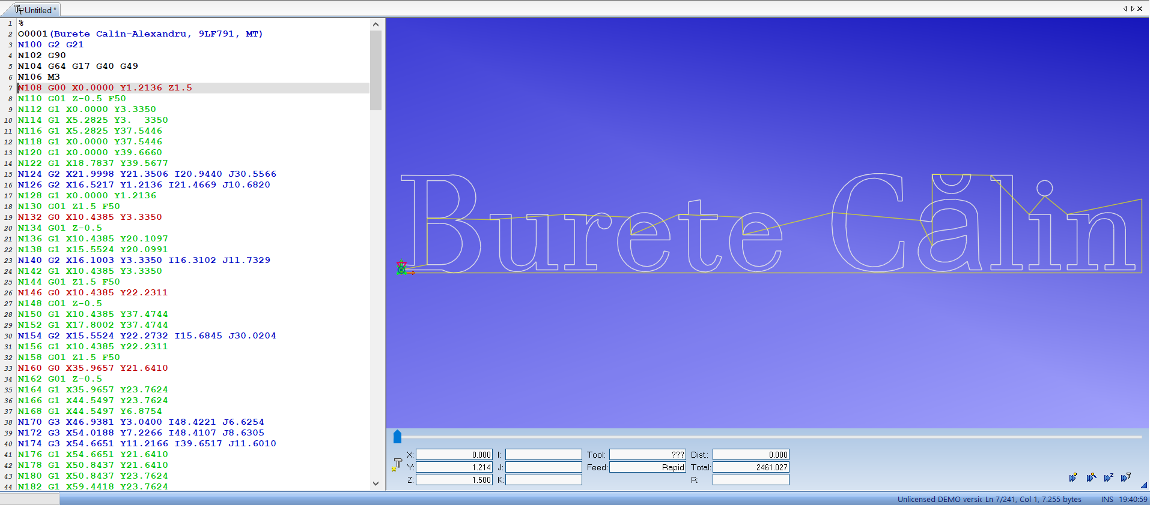

**Fig. 8 Simulare traseu nume si prenume**